Poštovane građanke i građani opštine Berane,

U toku je izrada Izmjena i do puna Prostorno-urbanističkog plana za teritoriju Opštine Berane (Izmjene i dopune PUP-a Berane).

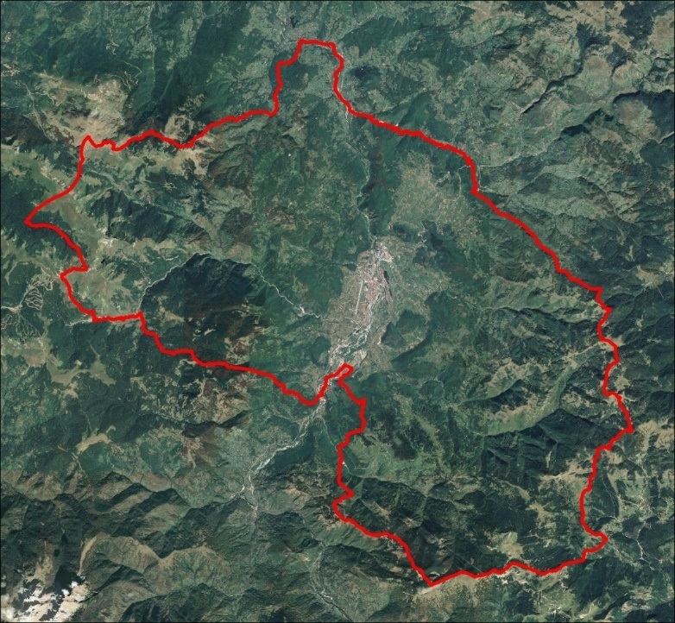
Slika: Obuhvat Izmjena i dopuna PUP-a Opštine Berane

Proces izrade plana je veoma složen i podrazumijeva donošenje niza strateških i stručnih odluka koje bi trebale da stvore uslove za budući uravnoteženi održivi prostorni razvoj. Sprovođenje ankete kao jedne od značajnih ulaznih podataka u analitičkom procesu utvrđivanja postojećeg stanja u obuhvatu plana, sastoji se u ispitivanju javnog mnjenja putem popunjavanja ANKETNOG LISTA.

ANKETA se sprovodi u periodu od 13.12.2022. – 20.01.2023.godine.

CILJ ANKETE je motivisanje stanovnika, grupa i udruženja građana, lokalnih organa vlasti, privrednih društava, privatnog sektora, NVO-sektora i ostalih zainteresovanih korisnika prostora da kroz izražavanje potreba, mišljenja i konstruktivnih predloga aktivno doprinesu usmjeravanju razvoja naselja i opštine u cjelini.

REZULTATI ANKETE se analiziraju i iz njih se donose zaključci, a isti će biti stručno sagledani. Sve informacije date u upitniku biće sagledane i neće biti predmet pojedinačne analize.

Zainteresovani građani mogu učestvovati u ovom procesu tako što će preuzeti ANKETNI LIST u elektronskoj formi na sajtu Ministarstva ekologije, prostornog planiranja i urbanizma i na sajtu Opštine Berane. Isti je potrebno popuniti i poslati na e-mail anketapupberane@gmail.com. Takođe, ANKETNI LIST u štampanoj formi zainteresovani mogu preuzeti u Sekretarijatu za planiranje i uređenje prostora u Opštini Berane, radnim danima od 7 do 15h. Službenici nadležnog Sekretarijata će popunjene anketne listove dostaviti Obrađivaču.

Unaprijed Vam se zahvaljujemo na učešću u ANKETI.

Radni tim za izradu Izmjena i dopuna PUP-a Opštine Berane

IZMJENE I DOPUNE
PROSTORNO-URBANISTIČKOG PLANA OPŠTINE BERANE
-ANKETNI LIST ZA MJESNE ZAJEDNICE-

Mjesna zajednica:
Osoba za kontakt (ime i prezime, kontakt telefon, e-mail):

OPŠTI PODACI O MZ (Navesti sva naselja u okviru MZ kao i specifičnosti MZ u odnosu na sjedište Opštine)

Anketa koja slijedi koncipirana je po metodologiji SWOT analize, koja predstavlja sredstvo za upoznavanje situacije u MZ, pomoću koje se može utvrditi:
- gde je MZ najjača, tj. koje su joj vrline;
- gde je MZ najslabija i koje su joj problemi;
- koje potencijale ima MZ i koje su prilike za razvoj;
- koje opasnosti prijete po razvoj i prosperitet MZ.

Prilikom popunjavanja ankete dobro je obezbijediti učestvovanje što više ljudi iz MZ koji su dobro upoznati sa što više različitih aspekata funkcionisanja MZ. Takođe se treba fokusirati na samu MZ, njene specifičnosti, odnose unutar MZ kao i odnos MZ prema sjedištu Opštine.
Ova anketa, sačinjena od viđenja svih MZ ponaosob, dobija pun smisao kada se objedine podaci svih MZ i dobije uporedni pregled stanja cijele opštine, kroz perspektivu interesa mjesnih zajednica.
Predlozi mogu biti i opšti i krajnje konkretni.

PREDLOZI, SUGESTIJE I IDEJE O BUDUĆEM RAZVOJU OPŠTINE BERANE

SNAGA
Šta vidite kao prednosti i potencijale Vaše MZ, uzimajući u obzir: kvalitet života i uslove stanovanja, prirodnu sredinu, urbanu/ruralnu sredinu, društvene okolnosti (zaposlenost, standard, prosperitet i sl), saobraćajnu povezanost, komunalnu infrastrukturu, javne i uslužne djelatnosti, privredu, poljoprivredu, zaštitu životne sredine, kao i sve ostalo što smatrate važnim.
Na primjer: dobro organizovana zdravstvena zaštita; plodno zemljište; dobra saobraćajna povezanost i sl.

SLABOSTI
Šta vidite kao probleme Vaše MZ, sve što nije dobro i nalazi se u rangu neprihvatljivog, uzimajući u obzir: kvalitet života i uslove stanovanja, prirodnu sredinu, urbanu/ruralnu sredinu, društvene okolnosti (zaposlenost, standard, prosperitet i sl), saobraćajnu povezanost, komunalnu infrastrukturu, javne i uslužne djelatnosti, privredu, poljoprivredu, zaštitu životne sredine, kao i sve ostalo što smatrate važnim.
Na primjer: velika nezaposlenost; loša komunalna opremljenost, divlja gradnja i sl.

PRILIKE
Koje su prilike - šanse vaše MZ, koje mogu rezultirati unapređenjem uslova života u MZ.
Na primjer: unapređenje poljoprivredne proizvodnje; razvoj turizma; izgradnja puteva i sl.

PRIJETNJE
Koje okolnosti mogu negativno uticati odnosno mogu biti biti prijetnja razvoju vaše MZ.
Na primjer: nastavak divlje gradnje; izostanak finansijske podrške; zatvaranje preduzeća; komunalna neopremljenost, izolovanost naselja i sl.

Za dodatna pojašnjenja obratiti se Branki Gogić (tel: 067-201-794, email: anketapupberane@gmail.com)

